スペイン語

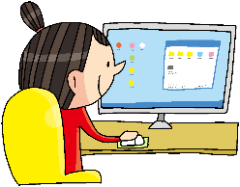

Medios de comunicación

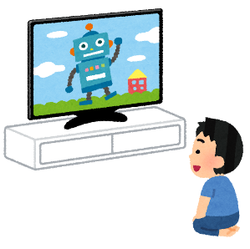

Televisión

Computador

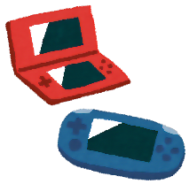

SMART PHONE,

Tableta

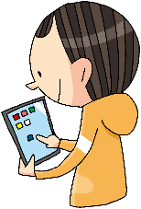

Games

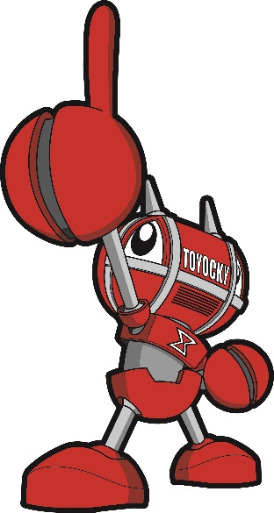

**TOYOHASHI MEDIA CONTROL CHALLENGE CARD**

**とよはししメディアコントロールチャレンジカード**

Grado:　　　ねん Clase:　　　くみ Nº:　　　ばん　　なまえ Nombre:

Vamos a esforzarnos para alcanzar un alto nivel!

©TOYOHASHI TOYOCKY

sw30media02(2024)